УТВЕРЖДАЮ
Заместитель главы
администрации г. Владивостока

_______________ /_____________

№______________ «___»___________ 2022 г.

ПОЛОЖЕНИЕ
о проведении городского физкультурного мероприятия
по спортивному туризму «Зеленый жумар»

- Общие положения

Мероприятие проводятся с целью популяризации и дальнейшего развития спортивного туризма, а также пропаганды здорового образа жизни среди жителей города Владивостока.
Планируется ознакомление жителей со скальным массивом «Диван» и возможностью попробовать себя в индивидуальном подъеме по навешенной веревке с помощью зажима жумар (зеленого цвета) на скальный массив высотой 15 м., при обеспечении дополнительной страховки квалифицированными инструкторами.

- Руководство проведением мероприятия

Общее руководство организацией и проведением физкультурного мероприятия осуществляет администрация г. Владивостока (управление информационно-методической работы в сфере нравственного и физического развития населения), совместно с Приморской краевой общественной организацией спортивно-туристский клуб «Гринтур».
Непосредственное проведение городского физкультурного мероприятия
по спортивному туризму «Зеленый жумар» возлагается на СТК «Гринтур» г. Владивосток.

- Место и сроки проведения

Соревнования проводятся 15 мая 2022 г, в г. Владивосток, бухта Тихая, скальный массив «Диван», координаты места старта N43,08026 Е131,96895 (см. приложение 1 –карта, https://orgeo.ru/place/9497 )

- Программа мероприятия

15 мая 2022 г. воскресенье
14:00 - работа мандатной комиссии, осмотр трассы
14:30 - начало программы мероприятия: индивидуальный подъем по навешенной веревке (с верхней страховкой) с помощью одного зажима-жумар, с применением туристско-альпинистской техники восхождения по наклонно расположенному скальному массиву.
17:30 - работа ГСК, подведение итогов соревнований
18:00 - награждение по группам

- Количество и класс дистанций, этапы соревнований

Старт участников производиться в порядке очередности определенной последовательностью регистрации. https://orgeo.ru/event/participants/21021 Очередной участник должен быть готов выйти на старт в течение 2 минут после финиша предыдущего участника. Опоздавшие к старту участники допускаются на дистанцию в последнюю очередь.
Трасса представляет собой наклонный участок с длиной веревки между стартом и финишем протяженностью около 30 м уклоном 45* и набором высоты в 15 метров.
Подготовка дистанций на местах производиться в соответствии с регламентом проведения спортивных соревнований по спортивному туризму «дистанция горная» 0840005411Я
Преодоление дистанций заключается в прохождении их участниками на время.
Страховка участника - верхняя ( судейская )

- Требования к участникам и условия их допуска

К мероприятию допускаются лица, владеющие навыками использования туристко-альпинистского снаряжения (индивидуальная страховочная система, карабин, ус, жумар) занимающиеся в туристских и спортивных клубах и секциях города Владивостока, команды МЧС, ВУЗов, КФК, техникумов, лицеев, спортклубов, детских клубов, учреждений дополнительного образования и школ г.Владивостока, а также участники желающие овладеть туристской техникой.
Участники должны иметь с собой полис обязательного медицинского страхования.
Для участия в мероприятии участникам выдается (в аренду) комплект сертифицированного туристско-альпинистского снаряжения.
Лицам, имеющим комплект личного туристско-альпинистского снаряжения можно его использовать после согласования с ГСК. Перечень необходимого снаряжения указан в приложении №2
ГСК оставляет за собой право допуска участников к дистанции.
Перед началом прохождения дистанции все участники проходят инструктаж по технике безопасности и расписываются в «Журнале о прохождении правил поведения и техники безопасности при проведении туристских соревнований»

- Заявки на участие

Заявится на участие можно непосредственно перед стартом, однако первоочередность прохождения будет за теми участниками, кто заранее зарегистрируется. Форма заявки на участие в соревнованиях размещена на https://orgeo.ru/event/21021 заявка должна быть предоставлена в мандатную комиссию не позднее 10.00 часов 15 мая 2022 года. В заявке в обязательном порядке указывается: ФИО, год рождения, спортивный разряд (если имеется). Заявка может быть подана индивидуально и коллективно от спортивного объединения.

- Условия подведения итогов

Призеры на дистанции «Зеленый жумар» определяются по лучшему времени их прохождения в каждой возрастной категории.
В следующих возрастных группах:
- Садик (мальчики/девочки (от 4 до 6 лет включительно)
- Младшая школа (мальчики/девочки (от 7 до 11 лет включительно)
- Юноши/девушки (12-18 лет)
- Мужчины/женщины (18-99)
-Дополнительный СЕМЕЙНЫЙ зачет (сумма времени мама+папа+ребенок)

- Награждение победителей

Участники, занявшие I, II, III места на дистанции «Зеленый жумар» поощряются грамотами.
Награждение памятными призами будет при наличии спонсоров соревнований.

- Условия финансирования

Расходы по организации и проведению соревнований осуществляет СТК «Гринтур».
Расходы по командированию команд (проезд, суточные в пути, страхование участников, питание, проживание) за счет средств командирующих организаций или самих участников.
Расходы на аренду снаряжения за счет средств командирующих организаций или за счет самих участников.

11. Обеспечение безопасности и требования к снаряжению
Ответственность за безопасность проведения соревнований и применяемого судейского снаряжения несут проводящие организации и ГСК. Ответственность за безопасность применяемого личного снаряжения и соблюдение мер безопасности при прохождении трасс несут сами участники соревнований.
Судейская страховка на дистанциях будет осуществляется квалифицированными судьями.
Место старта и финиша ограждается, ответственность за безопасность зрителей во время проведения соревнований несет ГСК.
Главная судейская коллегия оставляет за собой право изменять программу мероприятия или условия проведения, если существует угроза здоровью и безопасности участников.
Судейская коллегия вправе отстранить участника от прохождения дистанции, если его снаряжение, а также действия не соответствует правилам техники безопасности, и данному положению.
Участники должны иметь специальное снаряжение для прохождения дистанций, соответствующее требованиям безопасности и удовлетворяющее условиям соревнований. ГСК имеет право осуществлять контроль применяемого снаряжения и в случае несоответствия его требованиям безопасности запретить выход участников на трассу до устранения имеющихся замечаний. В случае нарушения участниками соревнований требований безопасности судья имеет право остановить участника на дистанции до устранения замечаний.
Проводящие организации и ГСК обязаны обеспечивать исполнение постановления правительства от 18.04.2014 № 353 «Об утверждении правил обеспечения безопасности при проведении официальных спортивных мероприятиях (в части обязанностей организатора, п.19 постановления)

Настоящее Положение является вызовом на соревнования!

Приложение №1

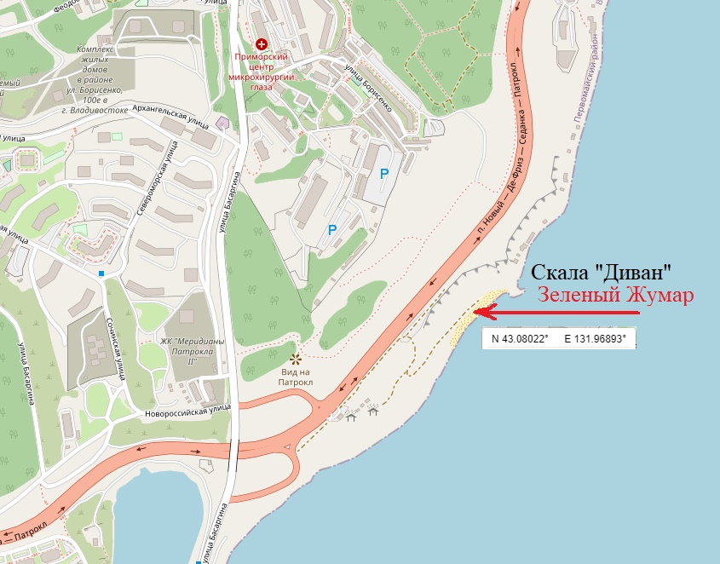
https://orgeo.ru/place/9497

Приложение №2

Личное снаряжение необходимое для прохождения дистанции:

- удобная спортивная одежда,
- каска с четырехточечным креплением;
- индивидуальная страховочная система
- верхний зажим (типа Жумар);
- ус самостраховки из динамической веревки диаметром не менее 9 мм, либо из сертифицированной стропы;
- удобная спортивная обувь (с резиновой подошвой, не пластик!)
- карабин с муфтой 2 шт.
- перчатки

Комплект снаряжения, предлагаемого в аренду для прохождения дистанции (250р/ комплект )

- каска с четырехточечным креплением;
- индивидуальная страховочная система подходящего размера
- верхний зажим - Зеленый Жумар
- регулируемый ус самостраховки из сертифицированной стропы;
- карабин с муфтой 2 шт.

Дополнительно рекомендуем иметь с собой в смотровой зоне:

- Теплая куртка или пуховик
- Теплую шапочку и перчатки
- Кемпинговый стульчик или кресло
- Туристический коврик
- Термос с чаем и перекус

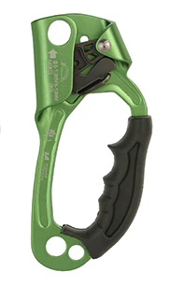

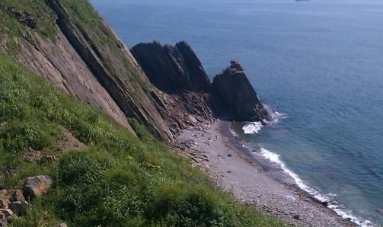

15 мая (воскресенье) с 14 до 18 часов на бухте Тихая, возле скалы Диван, турклуб Гринтур проводит скалолазное мероприятие для детей и взрослых «Зелный Жумар». Со страховочной веревкой, под руководством квалифицированных
инструкторов залезть на большую скалу сможет каждый от 4 до 99 лет. Если у вас нет специального снаряжения, то мы предоставим в аренду комплект сертифицированного снаряжения в том числе и Зеленый жумар. Рекомендуем взять с собой
термос с чаем и кресло, для комфортного наблюдения за скалолазами. Подробная информация на https://orgeo.ru/event/21021 координаты места старта N43,08026 Е131,96895 Приходите себя показать, на других посмотреть!

